**14. Уравнение первого порядка, не разрешенное относительно производной. Метод решения уравнения вида y=f(x,y’)**

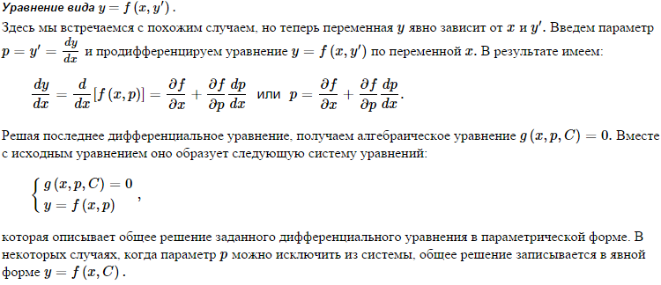

**15. Уравнение первого порядка, не разрешенное относительно производной. Метод решения уравнения вида x=f(y,y’)**

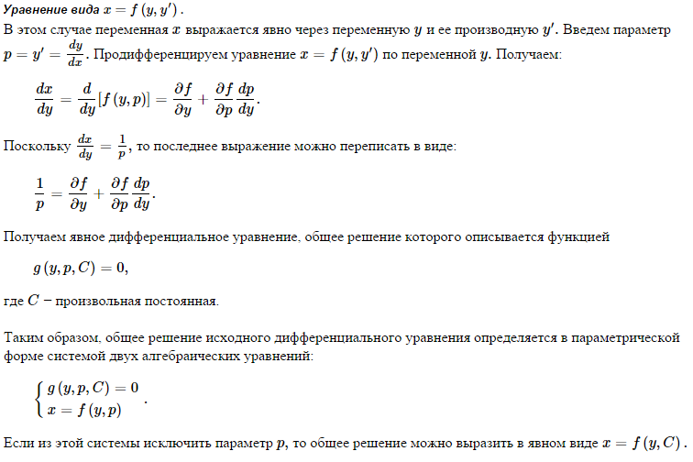

**16. Дифференциальные уравнения высших порядков. Основные определения.**

Если дифференциальное уравнение *F*(*x*, *y*, *y* ',..., *y*(n) )  =  0 содержит производную неизвестной функции*y* = *y*(*x*) порядка *n* выше первого, то его называют уравнением *n*-го порядка и относят к уравнениям высших порядков.

Такое уравнение в нормальной форме имеет вид  *y*(n) = *f* (*x*, *y*, *y* ', ..., *y*(*n*- 1) ).

Функция   *y*  =  *y*(*x*) называется решением уравнения *n*–го порядка на отрезке [*a*;*b*] , если:

− при всех *x* ∈ [*a*;*b*] точка (*x*, *y*(*x*), *y* '(*x*) ,..., *y*(n −1) ) принадлежит области ***D***;

− *y*  =  *y*(*x*) дифференцируема *n* раз на [*a*; *b*] и при всех *x* ∈ [*a*;*b*] выполняется тождество *y*(n)(x) ≡ *f* (*x*, *y*(*x*), *y* '(*x*), ...,*y*(*n*- 1) (*x*) ).

График решения *y*  =  *y*(*x*) называется *интегральной кривой уравнения*.

Начальной задачей (задачей Коши) для уравнения *n*–го порядка *y*(n)=*f* (*x*, *y*, *y* ', ..., *y*(*n*-1) ) называется задача отыскания решения *y*  =  *y*(*x*), удовлетворяющего начальным условиям

*y*(*x*0) = *y*0,   *y* '(x0) = *y*10,  ...,   y(n - 1) (x0) = *y*(n - 1)0

Любое фиксированное решение *y* = φ(*x*) — решение некоторой задачи Коши - называется частным решением уравнения .

**17.** **Дифференциальные уравнения высших порядков, допускающие понижение порядка.**

Если в результате каких–либо преобразований порядок *n* уравнения  *F*(*x*, *y*, *y* ',..., *y*(n) )  =  0 может быть понижен, то говорят, что уравнение допускает понижение порядка.

К уравнениям, допускающим понижение порядка, относятся в частности, уравнения, не содержащие искомой функции и ее производных до некоторого порядка, , т.е. уравнения вида

http://twt.mpei.ac.ru/math/ode/img/ODEsup_05010000.GIF

Заменой *z*(*x*) = *y(*k*)(*x*) такое уравнение сводится к уравнению (n−k)–го порядка:*

http://twt.mpei.ac.ru/math/ode/img/ODEsup_05010000_t.GIF

Если *z* = *z*(*x*,*C*1,...,*C*n-k*) решение этого уравнения, то общее решение уравнения n–го порядка может быть вычислено по формуле*

http://twt.mpei.ac.ru/math/ode/img/ODEsup_05010000_1.GIF

Простейшее уравнение, допускающее понижение порядка — уравнение вида *y*(n) = *f* (*x*), его общее решение имеет вид

http://twt.mpei.ac.ru/math/ode/img/ODEsup_05010000_2.GIF

**18. Линейные дифференциальные уравнения высших порядков. Основные определения.**

*Линейным дифференциальным уравнением n –го порядка* называется уравнение вида

*y*(*n*) + *an*-1(*x*)*y*(*n*- 1) + ... + *a*1(*x*)*y*' + *a*0(*x*)*y* = *f*(*x*).

Коэффициенты уравнения *an*-1(*x*), *an*-2(*x*), ..., *a*1(*x*), *a*0(*x*) и правую часть *f*(*x*) полагаем непрерывными на отрезке [*a*;*b*] .

*y*(*n*) + *an*-1(*x*)*y*(*n*- 1) + ... + *a*1(*x*)*y*' + *a*0(*x*)*y* = *f*(*x*) — *неоднородное* линейное дифференциальное уравнение *n*–го порядка,

*y*(*n*) + *an*-1(*x*)*y*(*n*- 1) + ... + *a*1(*x*)*y*' + *a*0(*x*)*y* = 0 — *однородное* линейное дифференциальное уравнение *n*–го порядка,

Выражение в левой части уравнения называется линейным дифференциальным оператором *n* –го порядка: ***L***(*y*) ≡*y*(*n*) + *an*-1(*x*)*y*(*n*- 1) + ... + *a*1(*x*)*y*' + *a*0(*x*)*y*.

***L***(*y*) = 0 и *L*(*y*) = *f*(*x*) — соответственно однородное и неоднородное уравнения в операторной записи.

При изучении линейных дифференциальных уравнений используются пространства ***C***[*a*;*b*] — пространство непрерывных на отрезке [*a*;*b*]функций, и ***C****k* [*a*;*b*] — пространство функций, непрерывных на [*a*;*b*] , вместе со своими производными до *k* –го порядка включительно.

Теорема Коши.(Теорема о необходимых и достаточных условиях существования решения задачи Коши) вытекает из соответствующей теоремы для уравнений высших порядков:

*Если функции a0(x),a1(x),…an(x),f(x) непрерывны на некотором интервале, то для любой точки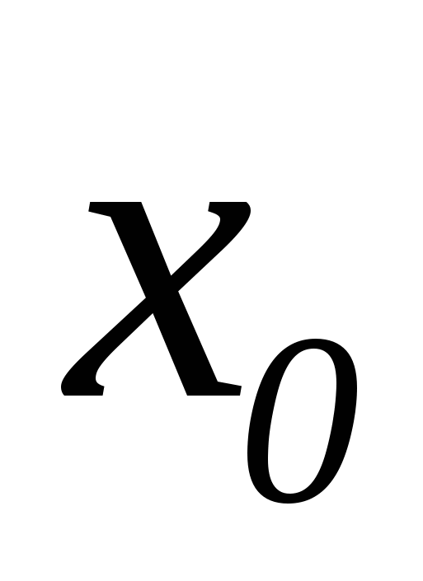из этого интервала, существует единственное решение* *уравнения, определенного в окрестности точки х0 и удовлетворяющее начальным условиям*.

**19. Линейные однородные дифференциальные уравнения уравнения n-ого порядка.**

http://www.pm298.ru/Math/f013760.jpghttp://www.pm298.ru/Math/f023760.jpghttp://www.pm298.ru/Math/f033760.jpghttp://www.pm298.ru/Math/f043760.jpghttp://www.pm298.ru/Math/f053760.jpg    *Характеристическое уравнение* http://www.pm298.ru/Math/f013761.jpghttp://www.pm298.ru/Math/f023761.jpghttp://www.pm298.ru/Math/f033761.jpghttp://www.pm298.ru/Math/f043761.jpghttp://www.pm298.ru/Math/f053761.jpg http://www.pm298.ru/Math/f013762.jpghttp://www.pm298.ru/Math/f023762.jpg - корни характеристического уравнения.  
     *Общее решение*

     1. Все корни характеристического уравнения различные, тогда

http://www.pm298.ru/Math/f013763.jpghttp://www.pm298.ru/Math/f023763.jpghttp://www.pm298.ru/Math/f033763.jpghttp://www.pm298.ru/Math/f043763.jpghttp://www.pm298.ru/Math/f053763.jpg

     Если среди корней есть пары комплексно-сопряженных корней, например http://www.pm298.ru/Math/f013764.jpghttp://www.pm298.ru/Math/f023764.jpghttp://www.pm298.ru/Math/f033764.jpg, решение можно записать в виде

http://www.pm298.ru/Math/f013765.jpghttp://www.pm298.ru/Math/f023765.jpghttp://www.pm298.ru/Math/f033765.jpghttp://www.pm298.ru/Math/f043765.jpghttp://www.pm298.ru/Math/f053765.jpg

     2. Среди корней характеристического уравнения есть кратные, например, http://www.pm298.ru/Math/f013766.jpghttp://www.pm298.ru/Math/f023766.jpg имеет кратность *k* (остальные - простые), тогда

http://www.pm298.ru/Math/f013767.jpghttp://www.pm298.ru/Math/f023767.jpghttp://www.pm298.ru/Math/f033767.jpghttp://www.pm298.ru/Math/f043767.jpghttp://www.pm298.ru/Math/f053767.jpg

     Если среди корней есть пары сопряженных корней кратности *k*, например http://www.pm298.ru/Math/f013764.jpghttp://www.pm298.ru/Math/f023764.jpghttp://www.pm298.ru/Math/f033764.jpg, решение можно записать в виде

http://www.pm298.ru/Math/f013768.jpghttp://www.pm298.ru/Math/f023768.jpghttp://www.pm298.ru/Math/f033768.jpghttp://www.pm298.ru/Math/f043768.jpghttp://www.pm298.ru/Math/f053768.jpg